Бармянцева Галина Павловна
ГБПОУ г. Москвы «ТХТК»
Преподаватель общественных наук

Эссе, посвященное Великой Отечественной войне, как одна из форм
нравственно-патриотического воспитания.
Приближается 70-летие Великой Победы нашего народа в Великой Отечественной войне. Я из поколения, родившегося в первое послевоенное десятилетие. Со мной в классе училась девочка, отец которой был участником разгрома Японии. Практически у каждого из моих одноклассников кто-то из родных погиб на войне, и память о ней была еще очень жива. А сегодня уже родители наших студентов мало что знают о своих родственниках участниках Великой Отечественной войны. Как-то на уроке рассказываю о планах советского командования на весну 1942 года, о подготовке наступления наших войск сразу по 3 направлениям, и вдруг невольно подступили слезы. Еле сдерживаюсь. Мое волнение передалось ребятам. Смотрю на них и слышу свой голос: «Среди сотен тысяч наших солдат, попавших в окружение под Харьковом был и мой родной дед, призванный на войну из далекой уральской деревушки. Кавалерийскую часть, в которой он служил, бросили против танков….
Бабушка получит извещение «пропал без вести» и останется совсем одна с тремя детьми на руках… Бессмысленные, наспех подготовленные наступления, которые сломали, искалечили судьбы миллионов парней с необъятных просторов нашей Родины, оставивших свой дом, семью и этот мир...».
Именно тогда, глядя на притихших подростков, вдруг поняла, как это важно для них, когда они слышат простой незамысловатый рассказ не из книжки, не из учебника, а от человека, которого это коснулось лично… как начинают оживать страницы истории, которая становится им ближе и понятнее, понятнее становится трагизм этой страшной для нашего народа войны и Победы «со слезами на глазах».
После этого каждый год в начале сентября обращаюсь к студентам с просьбой написать небольшое эссе: «Великая Отечественная война в судьбе моей семьи».
К сожалению, с каждым годом таких работ становится все меньше, тем более они ценны для меня, преподавателя истории и обществознания. Храню их в кабинете, зачитываю на уроках истории, обращаюсь к ним при подготовке интегрированного историко - литературного урока, который мы с Ириной Львовной Власовой, преподавателем литературы, вот уже на протяжении многих лет проводим для первокурсников в форме Альманаха «Перебирая наши даты...», посвященного Дню Победы.
В качестве примера использования исторических эссе во внеаудиторной работе со студентами приведу эпизод из сценария Альманаха «Перебирая наши даты...» (Полный сценарий Альманаха «Перебирая наши даты...» был опубликован в Приложении к ежемесячному теоретическому и научно-методическому журналу «СПО»-№4\2013)

Страница 6. Битва за Сталинград.
Преподаватель истории:
« … Итак, под Сталинградом мы впервые показали всему миру, что можем окружать и брать врага в «котлы». В окружении наших войск под Сталинградом оказалась 6-я немецкая армия под командованием Ф. Паулюса, а это 22 дивизии и 160 отдельных частей общей численностью 330 тыс. человек. Попали в плен 91 тыс. солдат вермахта, в том числе 2.5 тыс. офицеров во главе с самим фельдмаршалом Ф. Паулюсом.
Перед вами на экране фотография Красноперова Дмитрия Матвеевича, участника Великой Отечественной войны, кадрового военного, офицера разведки войск НКВД.
В 1943 году Дмитрий Матвеевич был в составе конвоя, сопровождавшего пленного генерал-фельдмаршала 6-й немецкой армии Ф. Паулюса в Москву. Прошел всю войну и закончил ее с победой в Берлине. Эту фотографию и рассказ о своем прадеде по материнской линии - Дмитрии Матвеевиче Красноперове – передала нам Катя Федосеева, студентка 2 курса гр.1ЭСТО. Сегодня Катя здесь, в этом зале и я благодарю ее и всех тех, кто откликнулся на просьбу написать небольшое эссе о своих близких, участниках Великой Отечественной войны.
Страница 7. Бой за высоту 70/9
Преподаватель истории:
« Контрнаступление наших войск под Сталинградом
явилось началом коренного перелома в Великой Отечественной войне. Контрнаступление... Сколько их еще будет до окончания войны!!! Малых и больших, но каждый раз для солдата – это встать… и пойти на врага … в атаку…
Экран. Фото «Атака».
Преподаватель литературы Власова И.Л. читает стихотворение «Перед атакой» Семена Гудзенко и рассказывает об истории его создания.
Преподаватель истории:
«Дорогие друзья, сегодня впервые в нашем Альманахе принимает участие ветеран Великой Отечественной войны, Яблоков Юрий Евгеньевич, который в составе Первого Прибалтийского и Второго Беларусского фронтов с боями дошел до Берлина, дважды был ранен, имеет множество наград, среди них - орден « Отечественной войны» 1-й степени, орден «Славы» 3-й степени, медаль «За отвагу».
Юрий Евгеньевич - двоюродный дедушка Ксюши Боготской, выпускницы нашего колледжа. Ксюша написала о нем в своем эссе «Великая Отечественная война в судьбе моей семьи». Благодаря этому у нас с вами появилась уникальная возможность услышать рассказ человека, который сам ходил в атаку и поднимал в атаку солдат.
Слово ветерану и его рассказ об участии в Кенигсбергской наступательной операции советских войск в апреле 1945 года
Из приказа № 013 от 30.04.1945г. командира 232 стрелкового полка:
«....Награждаю медалью «За отвагу» стрелка роты автоматчиков сержанта Яблокова Юрия Евгеньевича… за то, что он… в бою за высоту № 70/9 ....смело шел в атаку в боевых подразделениях пехоты и личным примером увлекал своих товарищей вперед на врага ...уничтожив из своего автомата 7 немецких солдат...».
Для, Вас, дорогой Юрий Евгеньевич и для всех, ходивших в атаки
«...яростные те», для тех, кто брал безымянные высоты и не вернулся с них, прозвучит песня в исполнении студентов колледжа «На безымянной высоте…».
В этом учебном году уникальный документ – последнее письмо родным с фронта принесла первокурсница гр.1ХБО Маша Земляных и свой рассказ - эссе, связанный с этим письмом.
«Как-то несколько лет назад мы с двоюродной сестрой оказались в гостях у нашей бабушки - пишет Маша, - и нашли старый семейный альбом. Среди многочисленных фотографий оказалась фотография моего прадеда Сергея Ивановича Кукушкина и его письмо с фронта. От бабушки мы узнали, что это было последнее письмо, которое получила от мужа моя прабабушка в декабре 1941 года из-под Тулы. И все, и больше никаких вестей до конца войны … И она поняла – ее муж Сергей Кукушкин погиб (ему было 27 лет.), но верить не хотела! А вдруг не погиб? Вдруг плен? Но искать побоялись: семья, маленькие дети. И молчала, выла по ночам, страдала, но терпела. С этой минуты мы с сестрой загорелись идеей узнать, что же с ним случилось на самом деле, ведь похоронки не было. Может быть, еще можно узнать в каком полку он служил, где воевал, найти место, где он захоронен. Нам решила помочь моя мама, Маргарита Владимировна, дочь Владимира Сергеевича Кукушкина (сына Сергея), которая, в память о своем отце и о своем дедушке, довела этот поиск до конца, и через год переписки с военкоматами и архивами нашла могилу своего деда и нашего прадеда. Теперь я знаю, что мой прадед и мамин дедушка Сергей Иванович Кукушкин погиб в декабре 1941года и значится в «Книге Памяти» по Тульской области в списках погибших и захороненных в период Великой Отечественной войны 1941-1945гг в братской могиле в п. Куркино Тульской области. На мемориальной доске обелиска есть его имя».
Ксерокопия последнего письма к родным Сергея Ивановича Кукушкина, теперь будет храниться у меня в кабинете как бесценный артефакт, как живой голос из прошлого, живая ниточка, связующая поколения, которой миллионы жен и детей так и не дождались…
«Здравствуй, дорогая Валечка, Риточка, Володя, мама, мамаша, папа, сестрички и братишки. Привет. Пишу из города Ефремов Тульской области, по выходу из вражеского окружения. Прошел пешком около 500 километров, иногда с боем пробивали дорогу. Шли лесами, полями, деревнями и селами. За это время я пережил столько, сколько не переживал за всю свою жизнь. Не раз участвовал в боях и атаках против фашистской сволочи и как остался в живых, сам себе не верю. Сейчас идем защищать город Тулу.
Часто вспоминаю вас, мои дорогие. Особенно хочется посмотреть сына Володю, какой он. Наверное, не увижу его. Ты знаешь, в каком тяжелом положении страна, и мы, воины Красной Армии, будем биться до последней Капли Крови, чтобы защитить завоевания Великой Октябрьской революции. Скоро 7 ноября. Великий праздник и наша с тобой, Валя, годовщина. Прошло 7 лет нашей совместной жизни. Эту дату приходится впервые отмечать не вместе. В этот день я поднимаю тост за твое здоровье, дорогая Валюша. Вот и все.
Адрес у меня старый. Привет всем, особенно Свечниковым, Ольге и всем другим.
Крепко, крепко, крепко целую. Сергей. 5.11.- 41г».
Письмо отправлено 5 ноября 1941 года, а 16 ноября начнется 2-й этап плана «Тайфун» по захвату Москвы. Это будут самые страшные и решающие дни в оборонительных боях за Москву. Письмо как раз и написано в те 2 недели, которые явились передышкой перед новым наступлением немцев. Решила, что каждый раз урок, посвященный Битве за Москву, буду начинать с чтения фронтового письма Сергея Ивановича Кукушкина своим родным.
70 лет прошло, как отгремела война, а внуки и теперь уже правнуки ищут и находят своих дедов и прадедов, пропавших без вести на фронте. Приятно осознавать, что среди них есть и наши студенты.
Вот что написал о своем поиске прадедов первокурсник Перунов Саша, ныне уже студент 4-го курса гр.1РТ:
«…все началось с того, что в школе нам задали выучить отрывок из великой поэмы Твардовского:
…Переправа, переправа!
Берег левый, берег правый.
Снег шершавый, кромка льда…
Кому память, кому слава,
Кому темная вода, -
Ни приметы, ни следа…
Дома, когда я зубрил эти строки, папа вдруг сказал мне: ”Санька, а ведь твои прадеды тоже пали на переправе…” вот так просто, можно сказать, случайно, само собой, возникло решение найти хоть какую-нибудь достоверную документальную информацию о своих предках и точно узнать, что с ними случилось. А как вы думаете, куда отправляется за информацией человек в 21-м веке? Разумеется, в интернет! Тут хотелось бы сказать спасибо нашему государству, что оно создало огромную базу данных о всех участниках Великой Отечественной войны, так называемый ЦАМО (Центральный архив Министерства обороны). К сожалению, в документах ЦАМО нам удались найти прадеда только по материнской линии.
Его звали Кривчиков Григорий Никифорович и был он 1908 года рождения. Мы нашли всю возможную информация о нем, даже сделали фотографию выписки из военкомата, откуда он был призван на фронт.

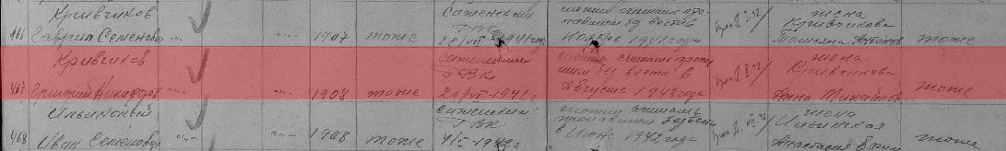
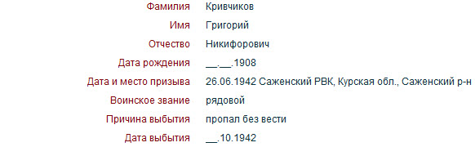
Мама не удержалась и пошла звонить сестре в Белгород, чтобы она все спросила у бабушки. Оказалось все именно так… Бабушка сказала только: «Это он, точно». Все те чувства, которые я тогда испытал, невозможно передать ни словами в речи, ни на бумаге в рассказе, но я все же попробовал это сделать и вот он – мой рассказ…прямо перед вами, Вы держите его в руках. Для меня это память и мой первый литературный опыт. Этот рассказ всегда будет хранить в себе события давно прошедшие, но оставившие в моей жизни свой, неизгладимый след. Я назвал свой рассказ: «История одной переправы глазами ребенка».
«… Поздний вечер. Тот же день. После разговора с папой мне не спится. Вся голова “забита” раздумьями. Что? Как? Где? Почему? “Детские вопросы…, - подумал я – а я уже не ребенок…” Понимая, что я совершенно ничего не знаю о войне и это безнадежно, я лег спать. Эту ночь я не забуду никогда… Точнее этот сон. Уже, погружаясь в мечту снов, фантазий и размышлений, я вдруг услышал, как где-то тихо поют птицы, слышен треск веток в костре, почувствовал запах дыма и готовившейся походной каши… но все это во тьме… И тут я увидел лес, берег какой-то реки, которая мирно текла в столь не мирное, как я понял позже, время. Река эта была Волга. В уме я прикинул… Волга… наши… немцы… постоянные бои… да это Сталинград! А я знал лишь то, что мой прадед без вести пропал в августе 1942… и я подумал… неужели мне суждено увидеть, как все это было…
Честно говоря, я не помню все отрывки… Я то перескакивал в одно место, то в другое, то в один день, то в другой … Наши войска обороняли город и поэтому каждый день с одного берега Волги на другой на помощь товарищам переправлялись плоты с бойцами, которых беспощадно бомбили немцы… Вдруг меня перенесло на один из таких плотов… На нем, сбившись в одну “кучку”, стояли бойцы… некоторые совсем дети… другие старики… Они курили, разговаривали, делились своей прошлой, дофронтовой жизнью… Словом, делали все, чтобы не думать о смерти, которая стояла за спиной каждого из них, но они этого не знали… и я не знал.
Плот шел медленно,… вода бесшумно билась о его края,… я даже на какое-то время забыл, что я на войне… и вдруг меня потрясли за плечо и весело сказали: «Здорово, брат! Откуда сам будешь?» Я повернулся и замер.
Я смотрел в глаза этому человеку, который улыбался. Глаза… его глаза… почему-то я почувствовал в них что-то родное, близкое и дорогое сердцу…
Только собрался открыть рот, чтобы поздороваться… Меня оглушил пролетавший самолет… и свист снаряда… Это было прямое попадание… люди… доски… все смешалось воедино и вода окрасилась в багровый цвет.
Я с ужасом открыл глаза и подскочил в кровати. Я был весь в поту… на глазах слезы… сердце билось так, что, казалось, вот-вот вылетит из груди. Боль… я почувствовал боль и страх каждого, кто находился там, как свой собственный… больше я не мог спать… времени было около трех часов ночи… Я еще и еще «прогонял» в голове мысли о том, что я видел. Кто был тот человек? Почему он показался мне родным? Неужели прадед? Я был в замешательстве. Я не знал, что мне делать. Решил выйти на балкон, постоять, расслабиться, отвлечься. До утра я уже не спал…»
Я посвятил этот небольшой рассказ не только моим прадедам, но и всем, погибшим в этой ужасной войне, не вернувшимся с переправ через Волгу, Волхов, Днепр, Вислу и Одер… тем, кому даже не суждено было успеть вступить в честный бой… Может быть, кому-то также захочется сделать то, что сделал я, а именно – покопаться в архивах и найти информацию о своих родных, без вести пропавших на войне … и найти свою собственную историю.
В заключение хочу сказать, что мы должны, нет мы обязаны, беречь наших ветеранов, ведь именно благодаря им мы это мы. Мы живем и радуемся жизни. Над нами мирное небо без гула фашистских самолетов, вода в реке прозрачная и голубая, а не багровая от солдатской крови, земля, поросшая цветами и травами, а не обугленная и взрытая снарядами… Мы все это должны помнить!».
Дорогого стоят вот такие слова и выводы, которыми студенты заканчивают свои доклады, эссе, рассказы, выступая перед своими однокурсниками! Искренне горжусь ими, их родителями, воспитывающими своих детей патриотами своей Родины, достойными гражданами нашей великой страны.
Одно из таких эссе, написанное Зиборовым Евгением, когда-то студентом – первокурсником, а ныне выпускником колледжа, хотелось бы привести полностью:
«Село наше Крутые Хутора находится в центре земли, потому что когда выйдешь за огороды, то остаешься совсем один: поля, перелески по оврагам и высоко в зените солнце. Куда ни глянь - ни дорог, ни домов, ни людей. Только едва слышен пропадающий звон жаворонка, да ветер в шелестящих колосьях пшеницы и лениво гонящий тени облаков по берегам дальних оврагов. Кажется, что в целом мире ничего, кроме тебя и этого нашего села нет.
Но в 42-ом и сюда пришла война, она зажгла зарево на западе, горел Задонск, который расположен всего в тридцати километрах от нашего села. У моей бабушки Анны Ивановны было трое братьев и три сестры, она седьмая, младшая. Братья ушли на фронт в 41-ом. Ее отец, Иван Константинович Берестнев, в силу возраста был призван на трудовой фронт и где-то там, под Задонском рыл окопы и противотанковые рвы. Рядом с нашим селом в лесу по опушкам базировалась авиационная часть Красной Армии. Фашисты искали ее расположение, и их самолеты низко летали над деревней, иногда сбрасывая бомбы совсем близко.
Смотрю на пожелтевшие фотографии моей бабушки. Ее старший брат, Александр Иванович Берестнев, почти двухметровый богатырь, большой и добрый человек, который никогда не дрался сам, а только разнимал драки мальчишек в селе. Большую дубовую бочку с соленьями он один выносил из глубокого погреба. Вернулся домой в 45-ом году по тяжелому ранению и контузии. К тому же в сырых окопах у него открылся туберкулёз, он уже кашлял кровью. После войны было голодно, медикаментов не было. Даже дома выходить его не удалось. В 47-ом он умер. Осталась жена, красивая, под стать ему, работящая женщина, и двое детей, Люся и Шурик. Их дом теперь уже пустой, крытый сгнившей соломой, до сих пор стоит на краю села. На фотографии Александр Иванович смотрит открытым ясным взглядом оттуда, издалека, из довоенной жизни.
Средний брат, Константин Иванович Берестнев, среднего роста, быстрый ловкий, заводной человек, частенько дрался, но любили его за неуемную энергию и острый ум. Он ушел на фронт в чине младшего командира. На фотографии он снят на боевом коне, в шинели, буденовке и с саблей. Гордо и победно смотрит он оттуда, издалека на нас. В 42-ом году под Воронежем он попал в окружение. Вернувшийся через несколько лет после войны односельчанин говорил, что видел его в фашистском концлагере и сказал, что фашисты искали командиров и коммунистов и расстреливали. Так никаких вестей от него за всю войну больше не было, «пропал без вести». Здесь, в деревне остались его жена, Аграфена Ивановна, маленький сынишка, Иван, и дочь, Зинаида. Зинаида, сейчас уже очень пожилая женщина, так и живет на том же месте, используя теперь старый дом, из которого уходил ее отец на фронт, в качестве подсобного помещения.
Третий брат, Иван Иванович Берестнев, был призван в армию в 42-ом году. Воевал до 44-ого в пехоте. Вернулся по ранению, вражеская пуля искалечила ему правую руку, перебила сухожилие, частично работали только два пальца – мизинец и большой. Вернулся с наградами, но о войне рассказывать не любил и только однажды, когда что-то случилось в его жизни, моему папе и его братьям, тогда еще мальчишкам, сказал: «Знаете, сынки, нет ничего страшнее, чем из окопа подниматься в атаку. Я ходил в атаку трижды, мне повезло. Таких как я, счастливчиков, переживших три атаки, было очень мало». После войны в нашем селе и в селах округи почти не осталось мужчин. Иван Иванович был назначен районным военкомом и много лет его служебный мотоцикл «Урал» исколесил проселочные дороги в Боринском районе Липецкой области. Его уважали и любили, в каждом дворе он был желанным гостем, поскольку выучился работать левой рукой и помогал оставшимся без мужчин семьям и избу поправить, а когда и крышу починить. Его уже нет с нами. Из трех его сыновей жив один, Константин Иванович, да дочь Лилия, оба теперь живут в селе Боринское.
Мой прадед, Иван Федорович Зиборов, был призван в 41-ом году и всю войну водил «трехтонку», подвозя на фронт снаряды и патроны, когда провизию. Ему посчастливилось выжить на льду Ладожского озера, на «дороге жизни», куда он возил хлеб и откуда вывозил больных и раненых во время блокады Ленинграда. Прадед не любил рассказывать про войну. Когда о ней заходила речь, он замыкался в себе и вообще был человеком неразговорчивым, но основательным и, как раньше говорили, капитальным. Войну он закончил в 45-ом, в Вене, столице Австрии.
В 42-ом году, когда немцы подошли очень близко к нашему селу, и много дней зарево на западе не стихало, и непрерывный гром канонады был слышен явно, одна из соседок сказала моей прабабушке, Аксинье Акимовне Берестневой: «Вот придет немец, всех вас, кумунистов, выдам». В нашей семье тогда не было коммунистов. Обуви на всех не хватало. Бабушкины сестры, что постарше ходили в школу по очереди, через день, поскольку была одна пара, и кому-то пришлось бы идти босиком. Откуда такая злость у соседки, Аксинья Акимовна не понимала, потому что, когда за несколько лет до этого у соседки при пожаре сгорел дом, наша семья приняла погорельцев и делилась с ними едой и кровом. Единственно, что могло вызвать зависть, по-видимому, была швейная машинка, которая чудом досталась моей прабабушке, и что она научилась хорошо шить и ее дочери всегда ходили в чистеньких платьях…. Было очень страшно, потому что мужчины ушли на фронт и перед лицом надвигающейся страшной немецкой машины защитить их было некому.
Нашему селу очень повезло. Фашисты прорвали оборону возле Задонска, но ушли южнее на Сталинград, поэтому все выжили…. Если выйти за огороды нашего села погожим летним днем, то кажется, что в мире нет ничего, кроме купола неба, оврагов, бескрайних полей, перелесков и вечно бегущих куда-то облаков…. Кажется, что ничего не изменилось в этом мире. Только село наше сильно опустело, многих домов, откуда ушли на фронт односельчане, нет. Не осталось даже фундаментов, только заброшенные сады, напоминают о былой жизни.
Мой папа в детстве жил в семи километрах от Западного Берлина, там служил мой дед, Зиборов Константин Иванович, на тот момент прошло уже 27 лет после войны, но моего отца поражала мощь укреплений, которые сохранились. На каждом повороте Гамбургского шоссе стоит бетонное пулеметное гнездо, на каждой высотке – мощный бетонный дот (долговременная огневая точка) с несколькими поясами бетонных брустверов. Казалось бы, можно обойти по низине, но на обоих берегах низины притаились такие же бетонные доты. Мой папа помнит один из них, толщина бетонных стен которого - два с половиной метра. Сразу после войны его попытались уничтожить, подорвав двухсот пятидесяти килограммовую авиабомбу внутри. Дот лопнул, приподнялась его крыша и опустилась на прежнее место. Дот и сейчас можно использовать по назначению… И мне до сих пор непонятно, как вот эти деревенские ребята, которые, казалось бы, кроме пастушьего кнута да простенького трактора, косы и лопаты ничего не знали, сумели остановить, а потом и разбить наголову страшную по силе военную машину фашистов, лучшую в мире боевую технику, плод создания лучших немецких конструкторов, разбили самую сильную в мире армию, которая покорила всю Европу».
Поводом для самостоятельного размышления о войне и о том как неожиданно эта тема может коснуться каждого из нас - оказалось формальная ситуация с распределением тем докладов для выступления на студенческой конференции, посвященной Битве за Москву.
Вот отрывок из выступления студентки гр.1ХГО Тони Клеповой:
«В начале учебного года на уроке истории мы заполняли анкету: «Что я знаю о битве за Москву?». К сожалению, не многие из нас смогли блеснуть своими знаниями. Из 3-х групп лишь половина студентов смогли назвать точную дату битвы. На вопрос: «Кого из героев Московской битвы вы знаете?», только 21 - смог вспомнить хотя бы одного героя этой битвы, только 3 студента назвали имя Зои Космодемьянской, и лишь в одной анкете было написано: «мне стыдно, но я не помню ни одного героя».
Имя Веры Волошиной не назвал никто. После этого мы стали готовиться к студенческой учебно-практической конференции, посвященной Битве за Москву. Мне предложили подготовить доклад-презентацию о герое Великой Отечественной войны, партизанке Волошиной В.Д.
Представьте себе, что готовясь к конференции, вдруг, неожиданно для себя узнаю от мамы, что когда я родилась, наша семья жила в г. Мытищи на улице, носящей имя Веры Волошиной!!!
Мой папа был рад съездить со мной по старому адресу. Я прошла по улице Веры Волошиной с каким-то совершенно новым для меня чувством прикосновения к истории страны. На одном из домов я увидела и сфотографировала мемориальную доску, посвященную Волошиной В.Д. 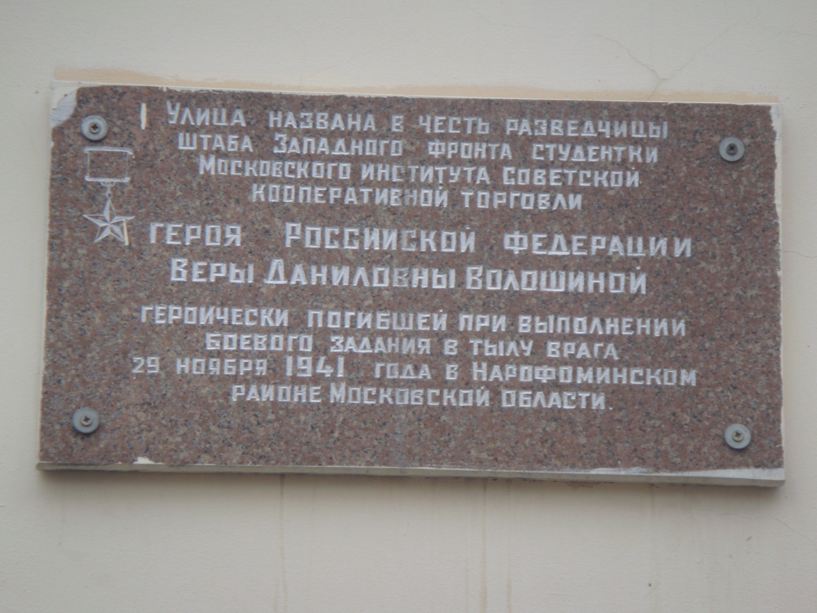
Долгое время она числилась в списках без вести пропавших. И только благодаря многолетнему поисковому труду писателя Георгия Николаевича Фролова удалось узнать о том, как погибла Вера и найти ее могилу.
Местные жители сообщили писателю, что Вера была повешена немцами 29 ноября 1941 года. Стоя на машине с петлей на шее, она обратилась к немецким солдатам на немецком языке, и после этого первый водитель машины, на которой стояла Вера, отказался трогаться с места. Когда второй водитель сел за руль, машина тронулась, и девушка крикнула: «Прощайте, товарищи!».
В тот же день, 29-го ноября 1941 года в центре деревни Петрищево, была повешена Зоя Космодемьянская. В феврале 1942 года из очерка военного корреспондента Петра Лидова вся страна узнала о месте и времени гибели бесстрашной партизанки Зои Космодемьянской. Она стала первой женщиной, посмертно удостоенной звания Героя Советского Союза. О Вере Волошиной мы узнали спустя долгие годы. Только в 1994 году она была также посмертно удостоена высокого звания Героя Российской Федерации».
Свою презентацию о жизни и подвиге Веры Волошиной, первокурсница закончила словами:
«К сожалению, из миллионов погибших партизан мы знаем имена немногих.
Мой прадед, Мухин Михаил Григорьевич не вернулся с фронта, и лишь недавно мы с мамой с помощью электронной книги памяти узнали, что он пропал без вести в 1942 году. Другой мой прадед, Щербаков Александр Филиппович, вернувшийся с фронта, воевал на территории Германии.
Давайте читать, узнавать о героях Великой Отечественной Войны и рассказывать о них, о тех, кто положил свои жизни ради наших жизней, чьи имена носят улицы, по которым мы ходим и на которых живем».
Думаю, что и мы, педагоги, пока живем и работаем в образовательных учреждениях России, не будем забывать об этом!

